7 класс Контрольная работа
Отметьте все правильные ответы ( один или несколько).

- К швейным изделиям плечевой группы относятся :

- юбка – брюки; г). комбинезон;
- сарафан; д) жилет.
- платье;

- При снятии в половинном размере записывают мерки:

а) обхват шеи; г) обхват бёдер;
б) обхват плеча; д) длина изделия;
в) обхват талии;

- Снятие мерки ПОГ выполняется:
а) горизонтально по линии бёдер с учётом выступа живота;
б) спереди – выше грудных желез;
в) спереди – горизонтально, по наиболее выступающим точкам грудных желез;
г) от линии талии до 7-го шейного позвонка.

- После выполнения машинной строчки концы нитей:
а) выводят на изнаночную сторону и закрепляют узелком;
б) выводят на изнаночную сторону и закрепляют 3-4 ручным стежками;
в) закрепляют обратным ходом машины.

- Стачивание деталей с их последующим выворачиванием и закреплением машинной строчкой осуществляется машинным швом:

а) стачным; г) двойным;
б) обтачным; д) накладным.
в) вподгибку с закрытым срезом;

6. При обработке нижнего среза изделия применяют швы:
а) стачной; г) двойной;
б) обтачной; д) вподгибку с открытым срезом.
в) вподгибку с закрытым срезом;

7. Притачать – это значит:

а) соединить две или несколько приблизительно равных по величине деталей машинной строчкой;
б) соединить части деталей или мелкие детали с основной деталью;
в) соединить две детали, в результате вывёртывания которых шов расположится внутри по краю детали;
г) соединить две детали, одна из которых наложена на другую;
д) закрепить машинной строчкой припуски на шов или подогнутые края детали.

8. Установите соответствие между видом шва и его условным обозначением. Напишите возле цифры из левого столбца соответствующую ей букву из правого столбца.
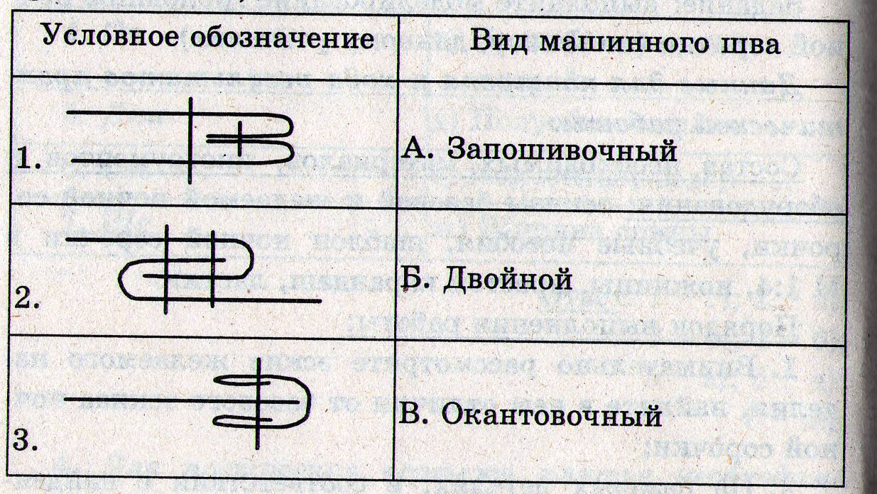

9. Укажите цифрами правильную последовательность технологии обработки плечевого изделия.
А. Примерка изделия.
Б. Обработка основных деталей, их соединение в узлы.
В. Начальная обработка основных деталей.
Г. Обработка нижнего среза.
Д. Временная сборка изделия.
Е. Влажно-тепловая обработка изделия.
Ж. Уточнение деталей после примерки.

10. Тесьма «молния» в женской одежде вшивается на …… боку.

а) правом;
б) левом.

11. Наиболее подходящими для изготовления летнего платья являются ткани:
а) шерстяная;
б) льняная;
в) хлопчатобумажная;
г) синтетическая;
д) искусственная.

12. Долевая нить при растяжении:

а) изменяет свою длину;
б) не изменяет своей длины.

13. Долевая нить на выкройке ночной сорочки проходит вдоль:

а) линии низа;
б) линии бока;
в) линии плеча.

14. Что необходимо учитывать при раскрое изделия?

а) расположение рисунка на ткани;
б) направление нитей основы;
в) ширину ткани;
г) направление утка;
д) величину припусков на швы.

15. Лицевая сторона ткани имеет:

а) яркий рисунок;
б) концы ниток;
в) длинный ворс;
г) блестящую поверхность;
д) бледный рисунок.

16. Кроссворд « Изготовление швейного изделия»

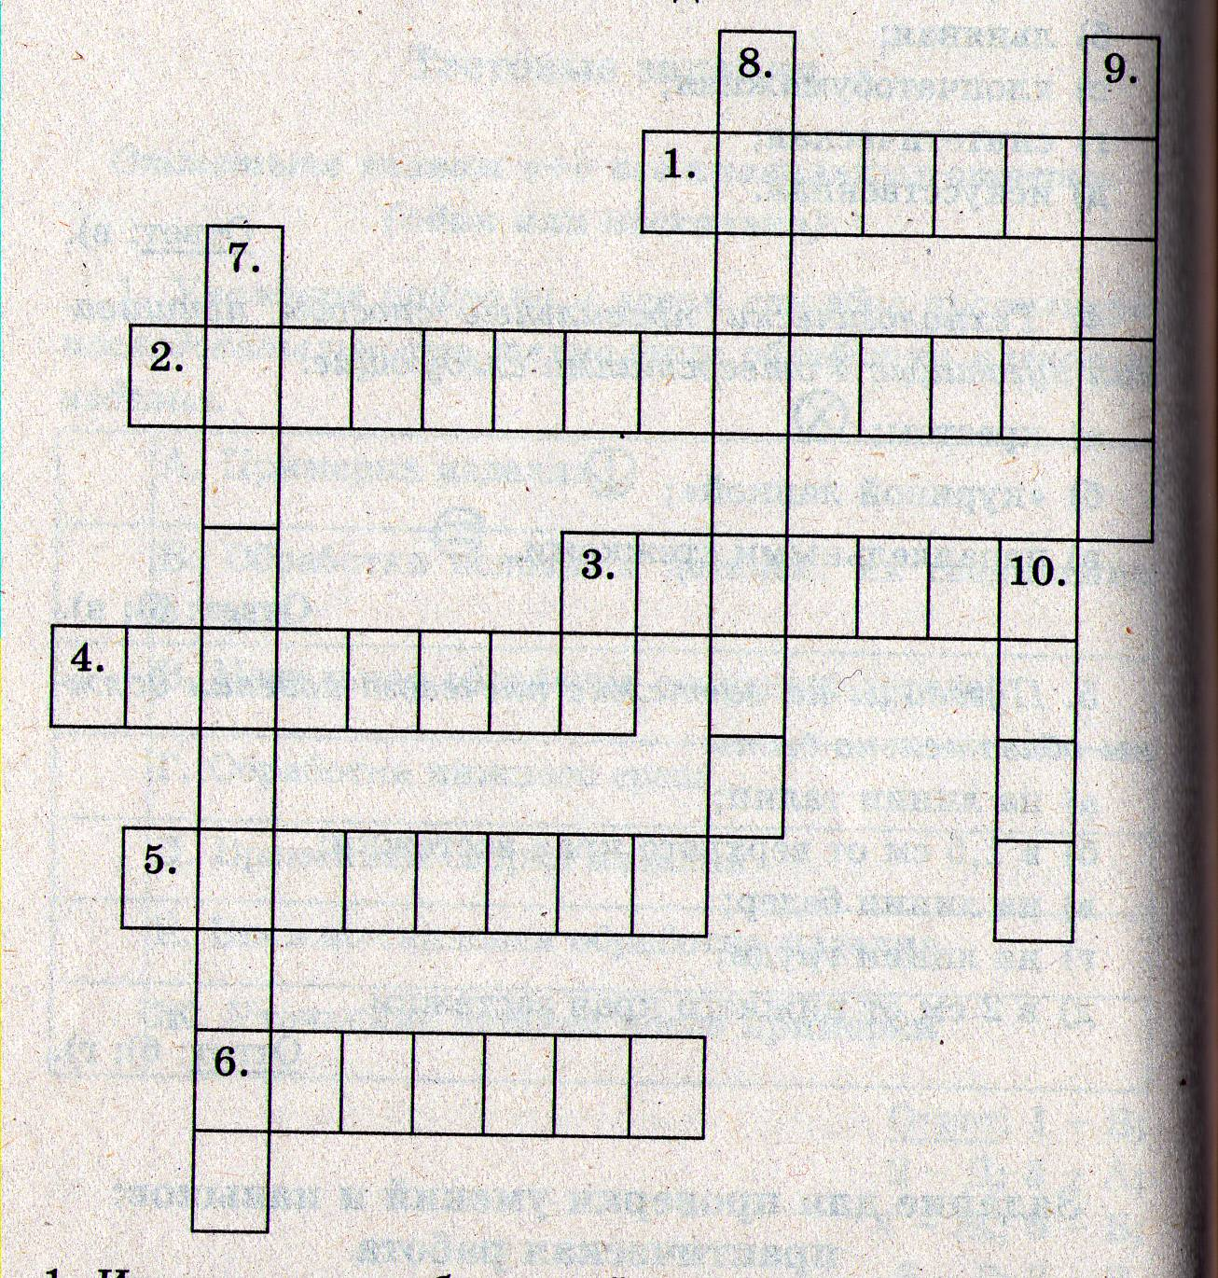

1.Инструмент, необходимый при раскрое изделия. 2.Изготовление чертежа швейного изделия.
3.Запас ткани на выполнение машинных швов.
4.Уточнение посадки изделия по фигуре.
5.Дефект ткани.
6.Деталь швейного изделия – подкройная … .
7.Плечевое изделие.
8.Вид фурнитуры.
9.Плечевое изделие.
10.Детали швейного изделия до его пошива.

Ответы 7 класса:
1- б, в, г, д. 2 – а, в, г. 3 – в. 4 – в. 5 – б. 6 – в, д. 7 – б. 8 – 1б; 2а; 3в. 9 – 1в; 2д; 3а; 4ж; 5б; 6г; 7е. 10 – б. 11 – в. 12 – б. 13 – б. 14 – а, б, в, г. 15 – а, в, г.
16 – 1-булавка, 2-конструирование, 3-припуск, 4-примерка, 5-непрокрас, 6-обтачка, 7-комбинезон, 8-пуговица, 9- жилет, 10-крой.

